

高爾夫》聲寶公開賽脇元華首勝，陳萱TLPGA業餘三連霸
羅開Golf 頻道2018年5月19日 上午2:38
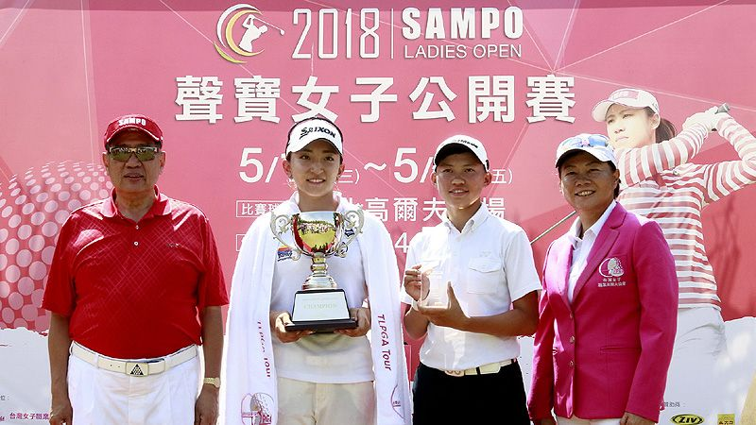
高爾夫》聲寶公開賽脇元華首勝，陳萱TLPGA業餘三連霸
更多
【羅開新聞中心 葉怡君桃園市採訪報導】以愛揮桿，響應「TLPGA慈善列車」的2018聲寶女子公開賽，五月十八日在桃園蘆竹的台北高爾夫俱樂部完成最後決賽。日本選手脇元華（Hana Wakimoto）今天打出七十四桿，最後以三回合總桿低於標準兩桿，拿到職業首冠。全國花園鄉村俱樂部培訓選手陳萱以平標準桿的成績，寫下TLPGA業餘冠軍三連勝的紀錄，職業成績榜可排名第三。
日本新秀脇元華今天射下兩鳥、四柏忌，打出高於標準兩桿的七十四桿，以三回合總桿低標兩桿的兩百一十四桿，驚險的拿到生涯首冠。
脇元華表示，由於一直抓不到小鳥，只好盡可能維持現有的桿數。她認為今天主要是靠短桿建功。她說昨天睡前一直有強烈的贏球念頭，今天起床後，心理有點緊張，還好最後贏得冠軍，讓她非常開心。從小二就接觸高爾夫，脇元華在十四歲時確認自己要走職業這條路，十八歲轉職業，今天拿到首冠，
另一位東瀛女將中山三奈（Mina Nakayama）今天打出低標兩桿的七十桿，以一桿之差，排名第二。台灣業餘選手陳萱，三回合總桿為平標準桿的兩百一十六桿，與泰國女將Chonlada Chayanun（喬雷達•徐耶娜）並列第三。陳萱同時達成職業賽業餘組冠軍三連霸，下周將在南寶球場挑戰四連霸。
上周在香港與冠軍擦身而過的李欣，今天以七十九桿做收，三回合為高於標準一桿的兩百一十七桿，與陳宇茹、業餘選手盧昕妤，三人並列第五名。
決賽日天氣依舊晴朗，艷陽高照，TLPGA特地邀請新莊昌平國小的高球培訓隊，包括二十九位小朋友，與家長等四十餘人到球場進行校外教學，以及觀賞比賽，並由職業選手梁宜羚親自指導球技。
領先的台灣好手李欣，以兩回合低於標準六桿的成績出發，落後兩桿的日本選手脇元華，緊追在後，與兩回合平標準桿的業餘球員陳萱，三人以領先組同組出發。李欣與脇元華都要爭取職業首冠，陳萱則要挑戰職業賽業餘組冠軍三連霸，以及以業餘身分贏得職業賽的榮耀。
前九洞脇元華表現平平，而領先的李欣抓下一鳥，但苦吞五個柏忌，交出領先寶座，落後脇元華一桿。反觀陳萱前九洞穩健抓下一鳥，擊出三十五桿，與領先的脇元華只差距兩桿。
後九洞李欣再苦吞三個柏忌，退出爭冠行列，而脇元華在第十六洞發生失誤，沙坑球打短，吞下一個柏忌，但落後兩桿的陳萱，也未能在第十七洞與十八洞抓鳥，爭取延長賽門票，讓脇元華最後以三回合低於標準桿兩桿的兩百一十四桿，拿下職業首冠。
聲寶集團總裁陳盛沺與同仁們都十分關心賽事，一早就到球場，跟著領先組觀賽。在頒獎典禮上，聲寶集團總裁陳盛沺表示，「這是聲寶第一次贊助這樣的職業比賽，我們希望未來還有機會，繼續來辦，繼續來鼓勵台灣的選手。」
球賽結束後的頒獎典禮，出席貴賓包括：聲寶集團總裁陳盛沺、聲寶公司國內營銷總經理陳世昌、台北球場董事長林於豹、TLPGA理事長鄭美琦等。
除了頒發給第一回合在第四洞打出一桿進洞的泰國選手Jakie Chulya（賈姬•朱莉亞），獨得獎金一萬元與聲寶公司的五十五吋SAMPO 4K Smart LED電視機。另外，大會頒給陳宇茹特別獎項「賽事最佳成績台灣選手」，陳宇茹可獲得可獲得市價85,890元的聲寶高級家電套組，包括SAMPO 4K UHD LED、ARKDAN清淨除溼機、SAMPO雙門冰箱共三件。
現場並進行抽獎，獎品包括：TLPGA協會高爾夫球帽、ZIV太陽眼鏡、有熊森林住宿券、聲寶手提吸塵器、及另外三台一桿進洞獎的五十五吋LED電視。

